Hubasky magánkórház
előkészítés

Készítette:
Hazai Péter – Projektvezető
Owczarek Artur – Adminisztrátor
Stricker Balázs – Demonstrátor
Breier Balázs – Kapcsolattartó

Tartalom

A feladat 4

A szoftver 5

A rendszer felhasználói és funkciói 5

Kórházi hierarchia adminisztráló felület 5

Betegnyilvántartó 5

Eszköznyilvántartó 6

Hubasky magánkórház beteg adatlap megjelenítő web felülete 6

A rendszer szerkezete 7

Kórházi hierarchia adminisztrációs modul 7

Betegnyilvántartó modul 7

Eszköznyilvántartó modul 7

Autentikáció, adatbázis és számlázás 8

Beteg adatlap megjelenítő web felület 8

Mellékletek 9

Használati esetek 9

1. ábra: Páciens használati esetek 9

2. ábra: Adminisztrátor használati esetek 9

3. ábra: Adatrögzítő használati esetek 10

4. ábra: Labor technikus használati esetek 10

5. ábra: Orvos használati esetek 11

6. ábra: Ápoló használati esetek 11

Csomagdiagram 12

7. ábra Csomagdiagram 12

Osztálydiagramok 13

8. ábra: Adatrögzítő osztálydiagram 13

9. ábra: Adminisztrátor osztálydiagram 13

10. ábra: Orvos osztálydiagram 14

11. ábra: Labor technikus osztálydiagram 14

12. ábra: Páciens osztálydiagram 15

13. ábra: Ápoló osztálydiagram 15

Kezelőfelület látványtervek 16

Bejelentkezés 16

Modul választó felület 16

Beteg adatlap 17

Vizsgálat adatlap 17

Eszközkezelő 18

Kórházi hierarchia adminisztrációs felület 18

Jegyzőkönyv 19

A feladat

A projekt célja egy olyan grafikus felhasználói felülettel rendelkező asztali alkalmazás elkészítése, amely egy magánkórház ügyviteli és adminisztrációs folyamatait támogatja.
A magánkórház ügyfeleinek egészségügyi ellátást biztosít, melynek keretében az ügyfél által választott, vagy éppen a szakorvos által ajánlott kezeléseket, terápiákat az ügyfél az állami egészségügyi rendszeren kívül igénybe veheti. Az ügyfelek megfelelő kiszolgálása érdekében ezért szükség van egy egyszerűen kezelhető, jól működő adminisztrációs eszközre, amelyben a betegek, a kezelésükhöz szükséges berendezések, tárgyi eszköz nyilvántartására lehetőség van, valamint a kórház részlegeit is menedzselni lehet.
Mivel betegellátással kapcsolatos bizalmas adatokról és nagyfokú felelősséggel járó eljárások adminisztrálásáról van szó, ezért fontos szempont a biztonságos adattárolás és jogosultságok felhasználói szerepkörök szerinti kezelése. Kritikus műveletek kezdeményezése esetén (pl. műtét) szükséges lehet az ismételt azonosítás. Az adatok egy központi adatbázis szerverről érhetőek el, ez az adatok jogosultságok mentén történő differenciált hozzáférését is lehetővé teszi.
A szoftver moduláris felépítésű, cél, hogy a kezdeti modulok által nyújtott funkcionalitás a jövőben további modulok hozzáadásával egyszerűen bővíthető legyen. A megrendelő négy modul elkészítését várja el, sikeres szállítás esetén pedig lehetőség szerint további modulokat is rendelne.
A szoftverrendszer által kezelt adatbázist mind grafikus, mint parancssoros felületen lehet kezelni, az adatbázis jellege miatt azonban bizonyos adminisztrációs és lekérdező parancsok megvalósításának grafikus implementációját nem végezzük el (az iparági sztenderd szerint ezek parancssorban kezelt funkciók (pl. View létrehozása stb.)). A szoftver kezelői felülete grafikus, mely lehetőséget nyújt az alábbi tevékenységek elvégzésére:
A betegnyilvántartó felületen új beteg felvétele, adatváltoztatás lehetősége, valamint a kórtörténet megjelenítése lehetséges. Első alkalommal a betegirányító betegfelvétel eljárást ír ki, amivel hozzárendeli a beteget egy szakosztályhoz. A szakorvosok előjegyezhetik a pácienseket különböző eljárásokra (vizsgálat, kezelés), ezek eredményei ide kerülnek feltöltésre az egyéb betegellátással kapcsolatos dokumentumokkal egyetemben. Minden eljárásnak meghatározott díja van, mely az eljárás után hozzáíródik a beteg egyenlegéhez. A zárójelentés kézhezvételekor a beteg megkapja a kezelési költségek összesítő számláját, melyet köteles kiegyenlíteni.
Az eszköznyilvántartó felületen lehet a kórház eszköz parkját listázni (pl. általános eszközök, mint gézlap, gyógyszerek, orvosi eszközök, ruházat stb.). Bizonyos kezelések eszközigényének kezelésére ad lehetőséget.
A kórházi hierarchia adminisztrációs felületen lehet a kórház struktúráját felépíteni, osztályokat, részlegeket létrehozni, törölni, alkalmazottak adatait elérni, létrehozni, módosítani, törölni, alkalmazottakat szervezeti egységekhez rendelni, vezetőket kijelölni. Kiegészül még a kórházépület logikai modelljével, az egyes kórtermek, laborok adataival is.
A regisztrációval rendelkező ügyfelek egy weblapon keresztül autentikáció után hozzáférnek a kezelési adataikhoz, a kezelésük során keletkezett dokumentumokhoz.

A szoftver

A rendszer felhasználói és funkciói
A magánkórház működését támogató alkalmazást kizárólag az arra jogosult személyek használhatják, ezért ez az egyik kiemelt aspektusa a szoftvernek. Indítást követően egyből felhasználó belépést igényel a rendszer. Erre jogosultságot csak a kórház alkalmazottai kapnak: adminisztrátor, orvos, ápoló, labor technikus, adatrögzítő. Kivétel ez alól a beteg számára webes felületen nyújtott szolgáltatás mely által elérhetőek a kezeléssel kapcsolatos eredmények és dokumentumok a beteg számára.
Bejelentkezést követően a modul választó fogadja a felhasználót, ahol ki tudja választani, hogy mely területen szeretne műveletet végezni. Az egyes felhasználói szintekhez csoport jogosultságok kapcsolódnak, például egy adatrögzítő lekérheti a beteg adatait, de új eljárást csak a kezelő orvosa írhat ki neki. Továbbá kiemelten fontos, hogy néhány speciális eljárás esetében, melyek maximális biztonságot követelnek meg, a szoftver újbóli felhasználói hitelesítést igényel a művelet elvégzéséhez. A hozzáférési szintek részletesen tárgyalásra kerülnek az egyes modulok leírásában.

Kórházi hierarchia adminisztráló felület
A modul a kórházi struktúra megtekintését, valamint szerkesztését teszi lehetővé. A képernyő bal oldalán egy fa struktúrában listázásra kerül a jelenlegi hierarchiai szerkezet, melynek elemei választhatók. Valamely részleg kiválasztására a jobb oldalon feltűnik a választott elem adatlapja, melyben megjelennek a hozzá tartozó legfontosabb információk, mint például:
- Intézeti egység megnevezése
- Azonosító, mely egyértelműen beazonosítja az informatikai és dokumentált rendszerben a részleget
- Felettes intézeti egység – az a részleg, mely közvetlen irányítása alá tartozik
- Egységvezető
- Telefon mellék
- Részleg e-mail cím
Az adatok szerkesztésére az adatlap alján lévő szerkesztés gomb megnyomását követően van lehetőség. Megváltoztatható az intézeti egység neve, azonosítója és egyéb szöveges adatmezője. A felettes intézeti egységet, valamint az egységvezetőt egy-egy legördülő menüből lehet kiválasztani. Ez a funkció csak az adminisztrátorok számára érhető el. A részleg törlésére az „Intézeti egység törlése” gomb megnyomásával lehet. Ez ismételt bejelentkezést igényel és csak az adminisztrátorok számára érhető el.

Betegnyilvántartó
Egyik legfontosabb felülete a rendszernek. Ezen a modulon keresztül lehet a betegkezelés folyamatát elindítani, végig követni, valamint az egyes eljárásokat kiírni.
Betegfelvétel
A beteg megérkezésekor a recepciónál bejelentkezik valamelyik osztályra. A recepciós (adatrögzítő) felveszi a páciens adatait, létrehoz neki egy új adatlapot, illetve megkeresheti az adatbázisban, ha már szerepel ott. Erre a felületen található kezelőszervek nyújtanak lehetőséget. A képernyő bal oldalán egy listában láthatók a betegek, melyek között lehet keresni név és/vagy taj szám alapján. Új beteg felvétele a lista alatt található „Új beteg felvétele” gombbal történik. Megnyomására a képernyő jobb oldalán egy üres adatlap jelenik meg, melyet kitöltését követően betegfelvétel eljárást ír ki a kívánt részlegre. Az adatrögzítőknek kizárólag erre az egy eljárás kiírására jogosultak.

Beteg adatlap
Az adatlap megjelenítése minden felhasználói csoport számára elérhető. A beteg kiválasztását követően az adatlap megtekintése gomb lenyomására a képernyő jobb oldalán láthatóvá válnak a beteg általános adatai, mint név, taj szám, születési adatok, elérhetőségek, valamint alatta egy listában a kiírt eljárások találhatók. Új eljárás felvételére az orvosoknak van jogosultságuk, mely ismételt authentikációt igényel. Az egyes eljárások adatainak megtekintésére is csak az orvosoknak van jogosultságuk, de ez a funkció nem kér ismételt bejelentkezést. Az adatok megjelenítéséhez duplán kell kattintani a kiválasztott eljáráson.
Eljárás adatlap
A megnyitott eljárás adatlapján a beteg azonosító adatai (név, taj), az eljárást végző személy neve (orvos, ápoló, laboráns), valamint az eljárás kezdő időpontja és időtartama szerepel. Alatta olvasható az eljárásról az eljárást végző személy rövid szöveges összefoglalója annak eredményéről, javaslattételével ellátva a következő eljárásra vonatkozóan. Az ablak jobb oldalán található a csatolmányok kezelésére szolgáló felület, mely a csatolmányok listájából és az új csatolmány hozzáadása gombból áll. A csatolmányok megnyitása dupla kattintással lehetséges. Ezek bármilyen fájl formátumok lehetnek, például képek (felvételek, diagramok, labor leletek stb.), dokumentumok, hang vagy videó fájlok stb. Biztonsági okokból a hozzáadott csatolmányok nem távolíthatók el, illetve a rögzített adatok sem változtathatóak meg.
Eljárás kiírása
A beteg adatlapon az eljárások listája alatt található új eljárás felvétele gombbal lehetséges. Erre csak az orvosoknak van jogosultságuk és ismételt autentikációt igényel. A megjelenő ablakban Az orvos ki tudja választani, hogy melyik részlegen, milyen eljárást kíván a betegnek kiírni. A további adatokat az eljárást végző orvosnak, laboránsnak, ápolónak kell kitöltenie.

Eszköznyilvántartó
Ezt a modult választva a kórház eszközállományáról kaphatunk egy táblázatos áttekintő képet. Megjelenítésre kerül az eszközök száma, megnevezése, részlege, a készlet mennyisége és a mennyiség mértékegysége. A jobb oldalon található új eszköz felvétele gombbal lehet bővíteni az eszközállományt (pl áruátvétel esetén), az alatta lévő gombbal pedig az eszköz elfogyása, eladása vagy hibás felvétel okai miatt a kijelölt eszköz törölhető a listából. Ezen funkciók csak az adatrögzítők számára érhetők el.

Hubasky magánkórház beteg adatlap megjelenítő web felülete
A betegek távolról, akár interneten is elérhetik kezelésük teljes anyagát, melyhez semmilyen plusz regisztrációra nincs szükségük. A felületen Taj számukat felhasználónévként, születési évüket jelszóként (pontok nélkül egybeírva 4 számjegy az év, 2-2 számjegy a hónap és nap) használva be tudnak jelentkezni az adatlapjukra, ahonnan számukra is elérhetővé válnak az eljárások listája, az eljárások részletes adatai, valamint letölthetőek az eljárásokhoz csatolt állományok is. Kezelőfelülete hasonló felépítésű az asztali alkalmazáséhoz, ugyanazt az adatbázist használja, de webes technikákkal kerül megvalósításra.

A rendszer szerkezete
A rendszer erősen modularizált, jelen tervezési stádiumban három fő – igény szerint bővíthető – egységből áll:
- Kórházi hierarchia adminisztrációs modul
- Betegnyilvántartó
- Eszköznyilvántartó
- Beteg adatlap megjelenítő web felület

A fenti modulokkal szoros kapcsolatban vannak az eltérő szerep- és jogkörök, melyek a különböző funkciók elérésének tekintetében differenciáltak.
Ennek megfelelően az egyes funkciók a fő modulokhoz kapcsolódnak és azon belül, ezek lehetséges elérése a felhasználói szerepkörtől függően redukálódik, illetve bővül. (Az általános/nemzetközi fejlesztési konvencióknak megfelelően az osztályok megnevezése a továbbiakban angolul történik.)

- Adatrögzítő funkciók
- Adminisztrátori funkciók
- Labor technikus funkciók
- Orvos funkciók
- Ápoló funkciók
- Páciens funkciók

Kórházi hierarchia adminisztrációs modul
A kórházi hierarchia kezelő (HospitalHierarchyHandler) osztály fogja magába aggregálni a főosztályokat, ezek a betegellátási (PatientCareDept), labor vizsgálati (DiagnosticImagingDept), épületüzemeltetési (BuildingMaintenanceDept) és a gazdasági (FinancialDepartment) főosztály. Ezek tovább bonthatók alosztályokra, melyek közül néhány, most a teljesség igénye nélkül: kardiológia (Cardiology), hematológia (Haematology), neurológia (Neurology), patológia (Pathology), IT (IT_Department), logisztika (Logistics), Marketing (Marketing). A fő- és alosztályok egy közös őstől fognak származni (rendszerint, HospitalDepartment, illetve HospitalWard), mely specifikálja azok alaptulajdonságait. A modulhoz tartozik egy grafikus felhasználói felület melyen keresztül menedzselhetőek a fent említett objektumok.
Ehhez a modulhoz fog még kapcsolódni a kórházi szobák kezelésével kapcsolatos osztály (RoomHandler), mely a szoba (Room) entitásokat fogja menedzselni.

Betegnyilvántartó modul
A betegkezelő (PatientHandler) osztály fog felelni a különböző beteg (Patient) „objektumok” menedzseléséért, mint például, azok felvétele, törlése, módosítása, egy grafikus felhasználói interfészen keresztül. Szorosan kapcsolódnak a betegekhez a különböző eljárások, amelyek egy eljárás (Treatment) osztálytól fognak származni, ez pontosan meg fogja határozni a beteg további kezelését, ezáltal hozzárendeli egy adott alosztályhoz.
Egy eljáráshoz kapcsolódhatnak különböző csatolmányok (Attachment), mint például röntgen felvételek, ezek kezelését egy külön osztály (AttachmentHandler) fogja elvégezni.

Eszköznyilvántartó modul
Az eszközkezelő (EquipmentHandler) osztály fogja elvégezni a kórház számára szükséges eszközklészlet menedzselését. Minden egyes eszközhöz tartoznak alapvető tulajdonságok, így ezeket egy eszköz (Equipment) nevű ősosztály fogja meghatározni.

Autentikáció, adatbázis és számlázás
A belépést egy külön (SecureLogInAndAuth) osztály fogja kezelni, amely szükség esetén újra kérni fogja az autentikációt – adott idő elteltével, vagy bizonyos eljárások indításakor –. A dolgozók is egy-egy osztály (Employee) tovább specifikált példányai lesznek a szerepkörhöz tartozó flagekkel, melyek biztosítják majd, hogy adott műveleteket csak a megfelelő alkalmazott végezhessen csak el. Az alkalmazottakat egy (EmployeHandler) osztály fogja kezelni. Az akalmazottak midennemű menedzselésére csak az adminisztrátor lesz jogosult.
A korábban említett „kezelő” (Handler) végződésű osztályok kezelik az ezekhez tartozó objektumokat, ugyanakkor azok adatbázisból történő betöltése/lekérdezése már más felelősségkört jelent, így azt más adatelérő (Data access object) osztályok HierarchyDao, PatientDao, EmployeeDao és EquipmentDao osztályok fogják elvégezni.
A számla kiállítása az adatrögzítő (recepciós) feladata lesz, ebben a számlázáskezelő osztály (InvoiceHandler) lesz segítségére, mely számla (Invoice) objektumokkal fog operálni.

Beteg adatlap megjelenítő web felület
Mivel a webfelület Javas technológiákat fog használni és egy teljesen különálló modult képez, ezért itt is szükség lesz különálló Data Access Objectre (PatientDao), – ami lekéri majd az adatbázisból az adatokat – valamint a beteg, betegkezelő (Patient/PatientHandler) és eljárás, valamint eljáráskezelő (Treatment/TreatmentHandler) osztályok példányaira.
Szükség lesz egy teljesen különálló, csak betegek számára elérhető autentikációs és beléptető osztályra (LogInAndAuth), valamint a grafikus megjelenítésért felelős konvertáló (Converter) osztályokra, melyek megjeleníthető formába öntik a lekért adatokat.

Mellékletek

Használati esetek

1. ábra: Páciens használati esetek

2. ábra: Adminisztrátor használati esetek

3. ábra: Adatrögzítő használati esetek

4. ábra: Labor technikus használati esetek

5. ábra: Orvos használati esetek

6. ábra: Ápoló használati esetek

Csomagdiagram

7. ábra Csomagdiagram

Osztálydiagramok

8. ábra: Adatrögzítő osztálydiagram

9. ábra: Adminisztrátor osztálydiagram

10. ábra: Orvos osztálydiagram

11. ábra: Labor technikus osztálydiagram

12. ábra: Páciens osztálydiagram

13. ábra: Ápoló osztálydiagram

Kezelőfelület látványtervek

Bejelentkezés
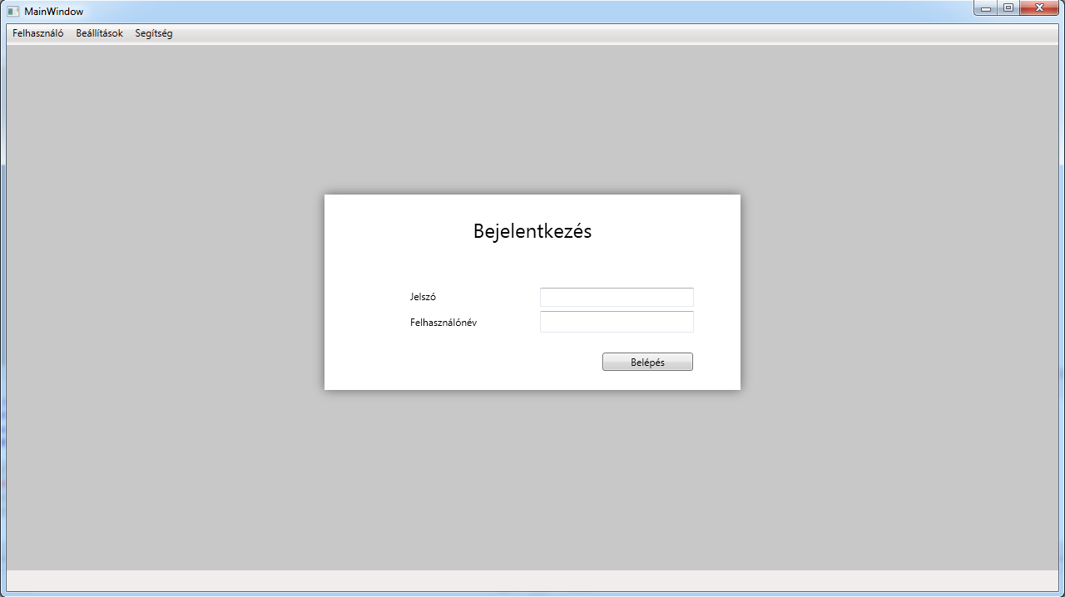

Modul választó felület
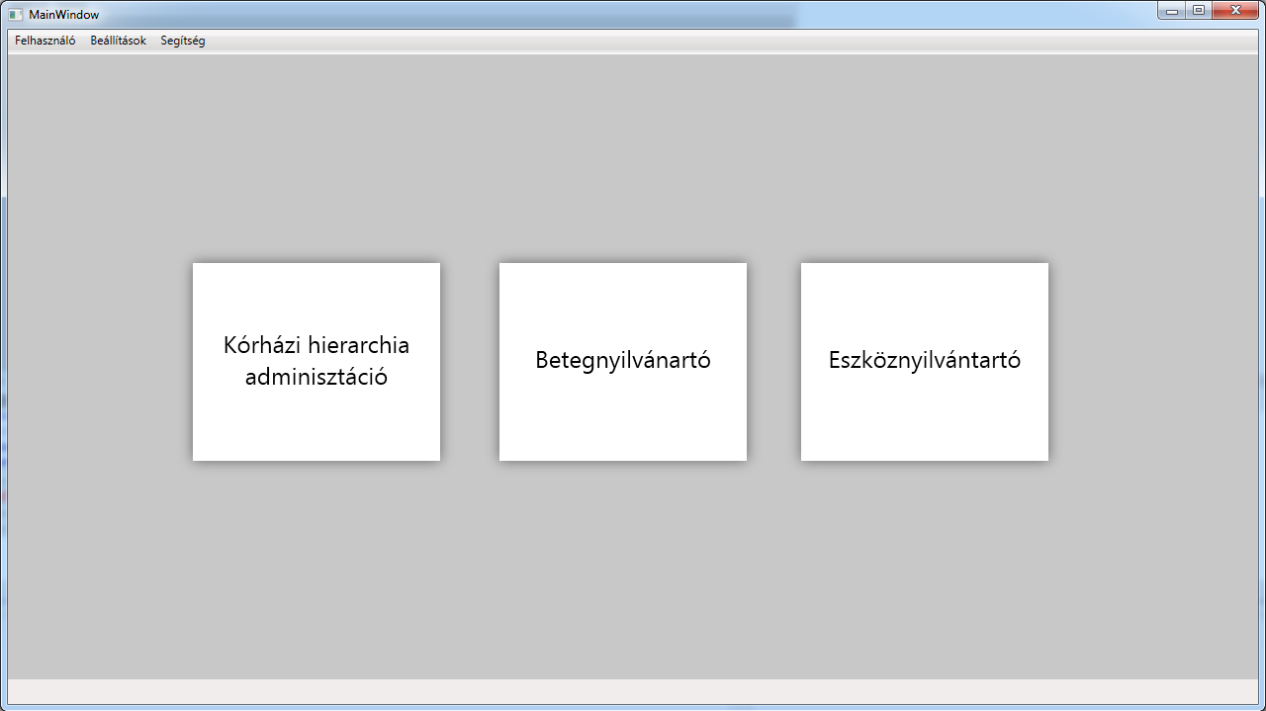

Beteg adatlap
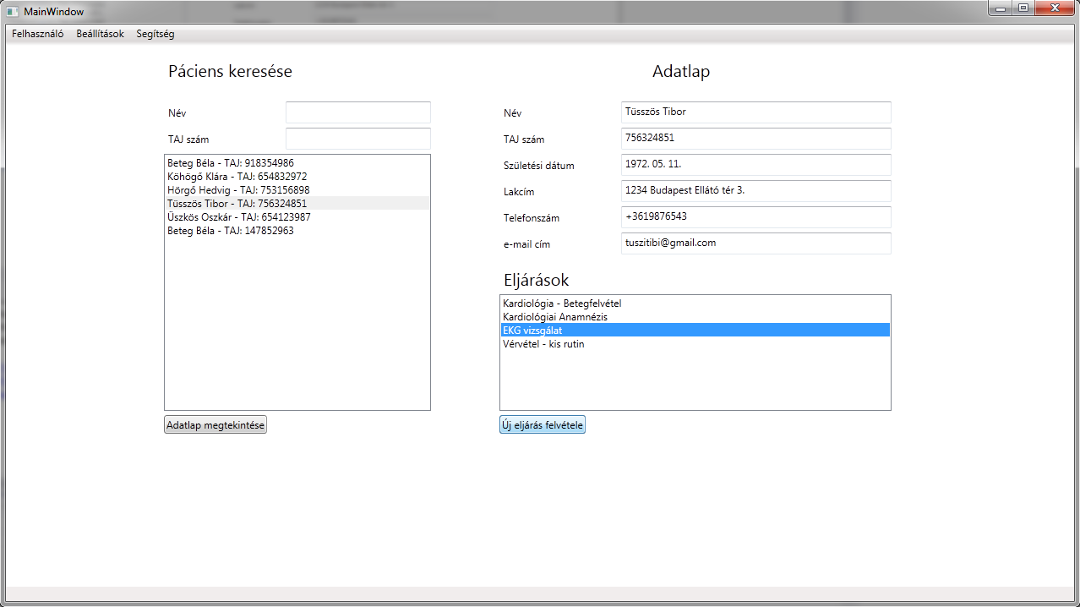

Vizsgálat adatlap
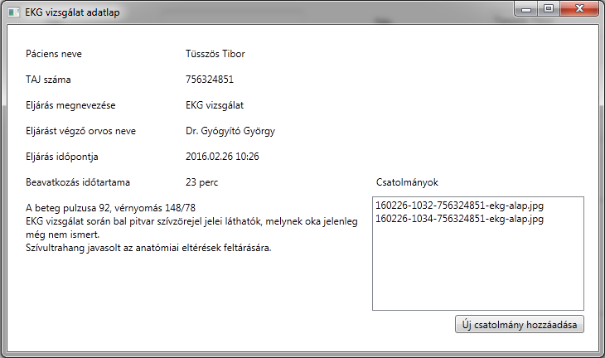

Eszközkezelő
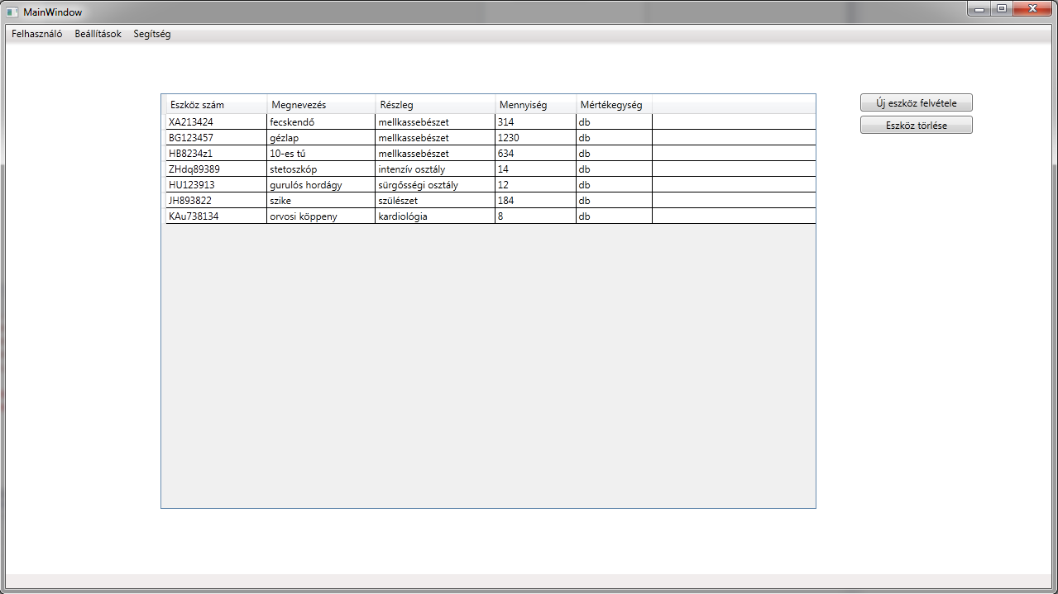

Kórházi hierarchia adminisztrációs felület
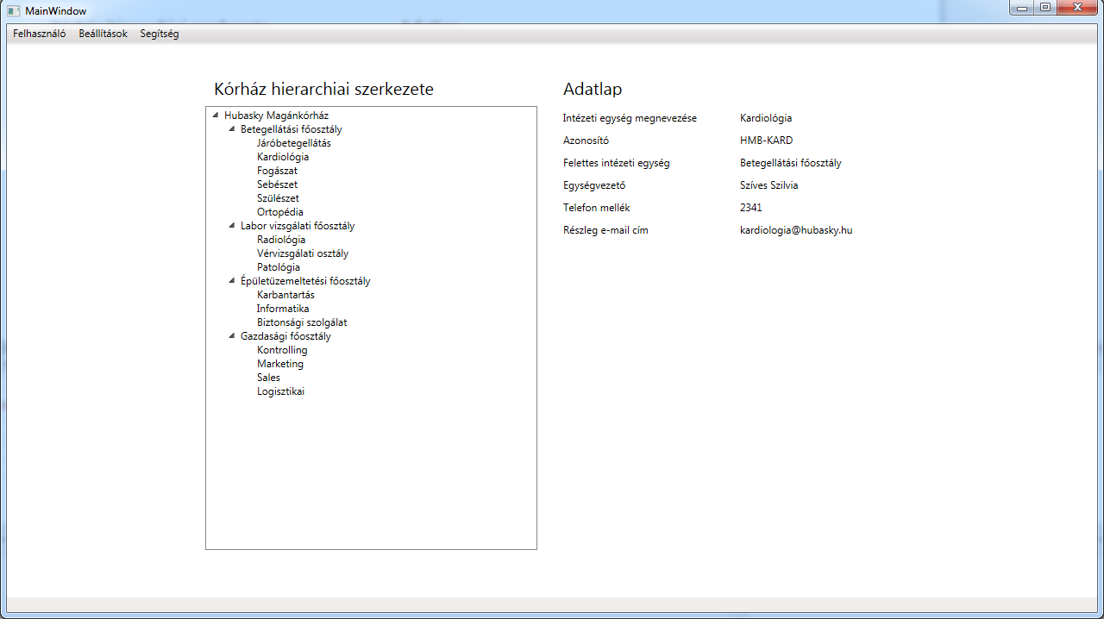

Jegyzőkönyv

Időpont: 2016.02.27.
Jelen vannak:
Breier Balázs – Kapcsolattartó
Owczarek Artur – Adminisztrátor
Hazai Péter – Projekt vezető
Stricker Balázs – Demonstrátor

Események:
- A feladat megfogalmazása a projektalapító okirat szerint. (Stricker Balázs rögzítette.)
- A rendszerrel szemben támasztott követelmények alapján elkészült a használati eset modell első változata. (A dokumentációt Owczarek Artur végezte.)
- A használati eset modell alapján a használati esetek forgatókönyveinek rögzítése megtörtént.
(A dokumentációt Hazai Péter végezte.)
- A használati eset modell alapján az analízis modell osztálydiagramjainak megtárgyalása is megtörtént. (A dokumentációt Breier Balázs végezte.)
- A kezelőfelület tervei vázlatos kidolgozásra kerültek, azokból látványterv készült. (Hazai Péter által.)
- A történtek dokumentálása a megbeszélés során. (Stricker Balázs végezte.)

......................................................... |  | .........................................................
Stricker Balázs |  | Hazai Péter
jegyzőkönyvvezető |  | projektvezető

